Отчёт по лабораторной работе №1
Подготовил: Столяров Антон Викторович, гр. 22201

Вариант: 2-double

Задание: Реализовать алгоритм установления стационарного распределение тепла в пластинке с заданным
распределением источников и стоков тепла; оптимизировать, профилировать программу реализующую этот алгоритм

Процессор, используемый в вычислениях: intel i7-9750H

Проведённые оптимизации
В ходе реализации программы были применены следующие способы оптимизации программы:
1. локализация данных (выделение всей используемой памяти программы в одном массиве)
2. привязка к конкретному ядру процессора
3. inline функций
4. swap не самих массивов, а указателей на эти массивы
5. оптимизации компилятора gcc: O1, O2, O3, Ofast

Локализация данных пускай и в теории должная давать прирост, на тестируемых размерах данных не привела к приросту производительности. Причиной этому скорее всего является ограниченность L1, L2 и L3 кэшэй процессора, в которые настолько большой массив не помещался. (при размере массива в Nx=Ny=8000 и размере ячейки double в 8 байт, такой размер превосходит размер L3 кэша и тем более остальных). Стоит отметить, что без оптимизации компилятора (использование -О0), этот метод давал прирост в 2 раза, но никакого эффекта в случае оптимизаций О1, О2, О3 не наблюдалось.

Привязка к конкретному ядру процессора потенциально в связке с локализацией данных могла дать ощутимый прирост, но этого на деле не оказалось, т.к. смены контекста исполнений видимо встречались не достаточно часто, чтобы как-то повлиять производительность, а также в силу выше описанной с локализацией данных.

При попытке инлайна функций, производительность ни при какой комбинации дополнительных оптимизаций не показала существенных результатов в силу того, что все оптимизации gcc начиная с О1 инлайнят функции по умолчанию.

Самый существенный прирост (почти в 2 раза) давала замена swap массивов на указатели, причина очевидна – асимптотика O(1) вместо O(n) на каждой итерации алгоритма.

Результаты брались следующим образом: из 3 замеров брался с наименьшим временем (поэтому и формально самый лучший резльтат у абсолютно неоптимизированной программы)
 | basic version (no optimiztions besides getting consts out of the loop) | basic + cache locality | basic+setcpu | basic + cache + setcpu
O0 | 220.415 s | 112.779 s | 236.553 s | 114.517 s
O1 | 36.2609 s | 36.5724 s | 35.2936 s | 35.6875 s
O2 | 22.9293 s | 24.3501 s | 23.2564 s | 23.9223 s
O3 | 27.0469 s | 23.9232 s | 23.359 s | 23.6466 s
Ofast | 23.2112 s | 24.0304 s | 23.1627 s | 23.9997 s

Граф вызовов
Весь алгоритм по сути лежит в цикле функции main. Если посмотреть на более подробный отчет по вызовам (perf_report), то можно заметить, что самые дорогие функции – функции, находящиеся вне основного цикла. Кроме этих функций горячих точек нет.
В целом, можно сделать вывод, что нагрузка распределена достаточно равномерно.
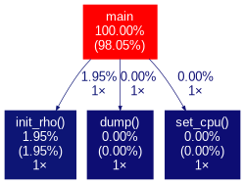

Дополнительные данные по программе

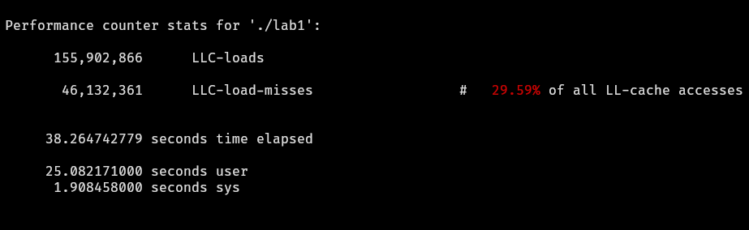
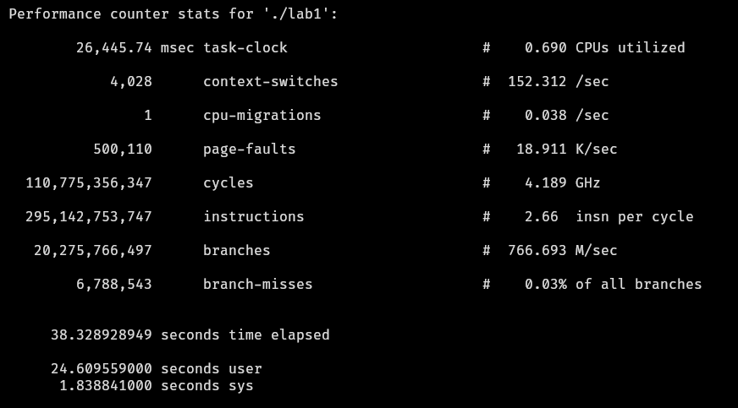
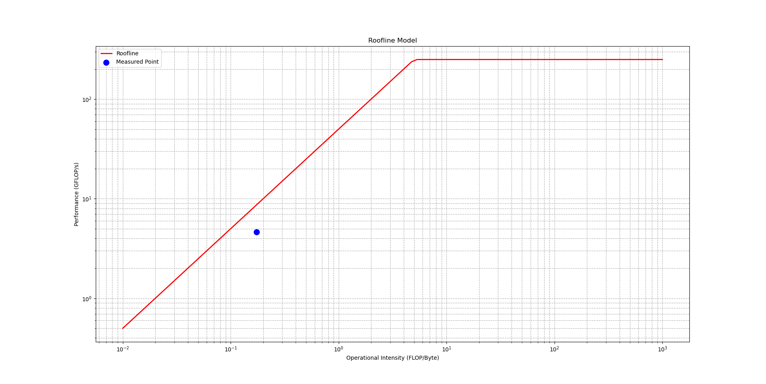
На Roofline модели видно, что производительность программы ограничена пропускной способностью памяти, это можно улучшить как программно (например распараллеливание), так и аппаратно (увеличение объема кэшэй).

Выводы:
Не смотря на то, что удалось достичь сравнительно равномерного распределения вычислительной нагрузки, в будущем следует обращать внимание на эффективность использования памяти – пользоваться ранее упомянутыми методами оптимизации; обращать внимание на ограничения аппаратного обеспечения и то, как на оптимизации эти ограничения влияют.

